Игра взлом сейфа.

Программа написана по мотивам игры «Братья пилоты»

Перед вами сейф. Положение ручек устанавливается случайным образом.

Его можно открыть если создать правильную комбинацию ручек. Все ручки должны стать горизонтальными.

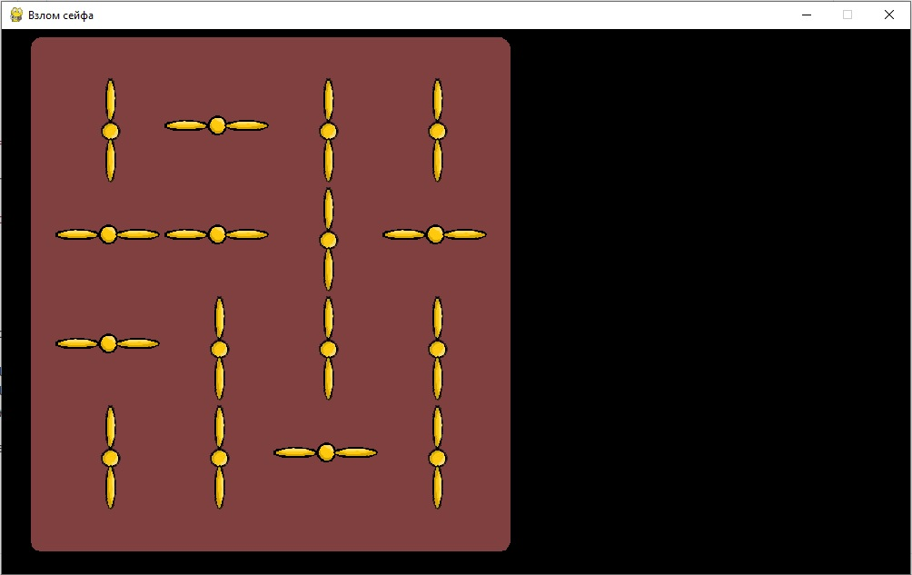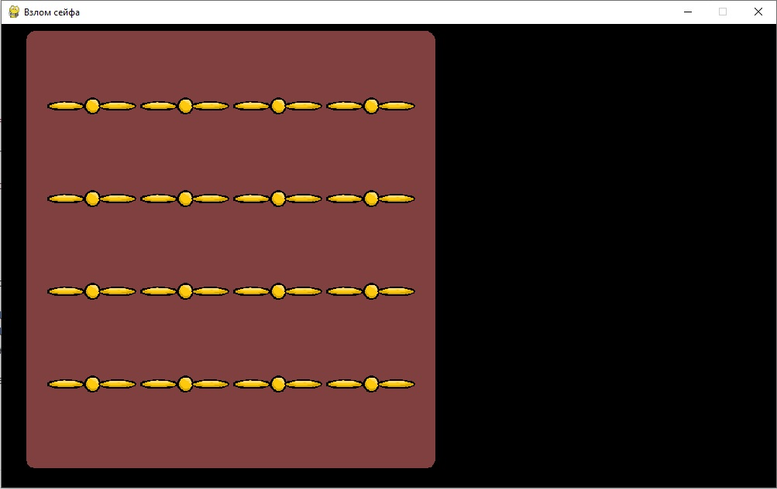

При нажатии на ручку все ручки в этом ряду и в этом столбце поворачиваются на 90°.

Например:

**Было Стало**

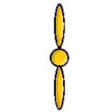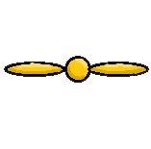

(!!!В процессе разработки!!!!)

В игре можно будет выбрать уровень сложности от 2 до 10.

В этом случае рисуется игровое поле 2*2, 3*3 и т.д.

В случае, если игрок зашел в тупик, он может попросить помощь во взломе сейфа, тогда выйдет подсказка, какие ручки надо нажать, чтобы сейф был взломан.

Как только все ручки примут горизонтальное положение, выходит сообщение:



После победы игра заканчивается.